Консультация для родителей
«6 советов взрослым, как не испортить детскую игру»
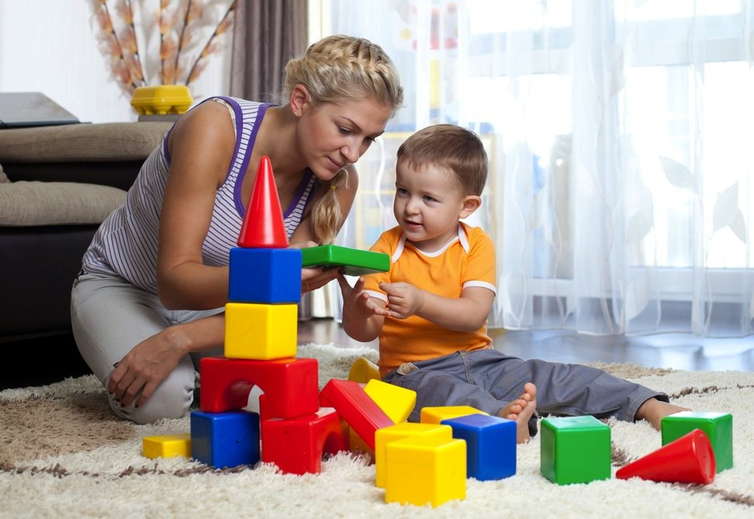
Совет №1. Пусть лучше игрушек будет немного, но они будут тщательно подобраны. Покупайте простые игрушки, которые дают возможность проявить фантазию и воображение. Обычные машинки лучше тех, которые работают на батарейках. А простая кукла лучше говорящей куклы. Чтобы ребенок не пересытился обилием игрушек, разделите их на три части. Две из них уберите подальше от детских глаз. Как только заметите, что какая-то игрушка ему надоела, он с ней больше не играет, замените ее подзабытой. Интересуйтесь игрушками ребенка, они составляют основную часть его жизни и очень для него важны.
Совет №2. Предоставьте малышу максимум свободы для самостоятельных игр и исследований. Полезно запланировать время для совместных неспешных прогулок в парке, во время которых наблюдать за птицами, небом и др. Не пренебрегайте возможностью поболтать с ребенком перед сном, послушать придуманные им истории.
Совет №3. Контролируйте просмотр передач по жанру и ограничивайте по времени. Помните, что у телевизора ребенок может проводить не более одного часа, если он старше 5 лет.
Совет №4. Предоставьте малышу безопасное пространство (двор, лес, парк, комнату), необходимые предметы, игры и игрушки, время для себя самого и свободу самовыражения.
Совет №5. Время от времени интересуйтесь, чем занят сейчас ваш малыш. И по ходу дела непринужденно и ненавязчиво делитесь с ним возникшими у вас идеями. Малыш творчески претворит вашу идею, повернув свою игру в новое русло.
Совет №6. Не любите играть – не играйте. Просто будьте рядом. Расположитесь на полу в комнате ребенка, чтобы он в любой момент мог задать вам вопрос или похвастать результатом своей деятельности.
Игра – ключ к умственному и физическому развитию малыша, она помогает ему всесторонне и гармонично развиваться.

Консультацию подготовила воспитатель Мартьянова Е. Г.

